Электронный журнал
Обучение по охране труда / кабинет по охране труда
Кабинет по охране труда: оборудуем по всем правилам
Вера КАЗАКОВА
ведущий инженер лаборатории ФГБНУ ГОСНИТИ
Главное в статье
- Кабинет или уголок? Зависит от количества сотрудников
- Оснащать кабинет по охране труда нужно с учетом потребностей предприятия
- В качестве уголка по охране труда можно использовать компьютерные программы
- Если работа сотрудников имеет разъездной характер — оборудуйте передвижной кабинет по охране труда

Кабинет или уголок по охране труда должны быть на любом предприятии. Нередко руководители задаются вопросом, можно ли обойтись правильно оформленным стендом? И от чего это зависит? Поможем определиться, нужен ли вам полноценный кабинет по охране труда или достаточно уголка. И чем их нужно укомплектовать.

Кабинет или уголок по охране труда
Самостоятельно выбирать между кабинетом по охране труда или уголком работодатель не может. Этот вопрос решен законо- дательно.

Важно
Требования к оформлению помещений по охране труда прописаны в постановлении Минтруда России от 17 января 2001 г. № 7 «Об утверждении Рекомендаций по организации работы кабинета охраны труда и уголка охраны труда»

Уголок по охране труда. Если на вашем предприятии работает меньше 100 человек, руководитель ограничивается уголком по охране труда. Его можно оформить в виде стенда, витрины или экрана. Допускается в качестве уголка по охране труда использовать компьютерные программы.
Кабинет по охране труда. Когда штат предприятия больше 100 человек или специфика компании требует проводить много занятий по безопасности с персоналом — работодатель должен выделить отдельное помещение и оборудовать в нем кабинет по охране труда (п. 5 постановления Минтруда России от 17 января 2001 г. № 7 «Об утверждении Рекомендаций по организации работы кабинета охраны труда и уголка охраны труда»).
Если в организации сотрудники часто перемещаются по объектам и находятся на временных участках работы, руководитель может оборудовать передвижные кабинеты охраны труда.

Уголок по охране труда
Работодателю не нужно выделять отдельное помещение, чтобы оборудовать уголок охраны труда. Обычно его оформляют в виде стенда на стене. Уголок состоит из общего и специального раздела.
Общий раздел. В нем размещают:
- нормативные правовые акты по охране труда и локальные документы организации;
- информацию об управлении охраной труда на предприятии;
- информацию об опасных и вредных производственных факторах, средствах коллективной и индивидуальной защиты;
- действия сотрудников во время чрезвычайной ситуации или аварии.
Специальный раздел. Содержание специального раздела уголка зависит от специфики условий труда в организации. В раздел можно включить:
- информацию по пожарной и электробезопасности;
- инструкцию по эксплуатации опасных производственных объектов;
- правила оказания первой помощи;
- сведения о нормах выдачи СИЗ, средств коллективной защиты, молока и лечебно-профилактического питания;
- информацию о порядке прохождения медосмотров.
Ответственным за уголок обычно назначают специалиста по охране труда.

Стационарный кабинет по охране труда
Руководитель предприятия утверждает приказом режим работы кабинета по охране труда и его комплектацию. По закону размер кабинета зависит от штата сотрудников. Не менее 24 кв. м — если на предприятии работают от 100 до 1000 человек. Если работников больше, то на каждую следующую тысячу необходимо добавить еще 6 кв. м. Кабинет может состоять из нескольких помещений.
Назначение кабинета. Кабинет по охране труда на предприятиях многофункционален. В нем ежедневно проводят различные мероприятия:
- семинары, лекции, беседы и консультации по вопросам охраны труда;
- обучение охране труда и применению СИЗ;
- курсы по оказанию первой помощи;
- инструктажи;
- проверку у работников знания требований охраны труда.
Организацией и руководством кабинета занимается служба охраны труда или инженер по охране труда. Они оснащают помещение, организуют и проводят запланированные мероприятия.
Оснащение кабинета. Оснащать кабинет нужно с учетом потребностей конкретного предприятия. Для этого нужно определить, какое оборудование может понадобиться:
- для вводного инструктажа необходима витрина со средствами индивидуальной и коллективной защиты;
- для обучения основам пожарной безопасности нужно перекидное устройство с плакатами;
- для хранения нормативных актов и технической документации по охране труда — застекленные шкафы;
- для просмотра учебных слайдов — экран и проектор, а для затемнения помещения шторы на окна.
Какие носители информации подойдут для обучения именно вашей организации? Например, плакаты, печатные брошюры, видеоматериалы, компьютерные программы и т. д.
Какие наглядные пособия помогут сотрудникам быстро и качественно освоить правила охраны труда? Это могут быть специальные манекены или макеты.
Плакаты и макеты сотрудники по охране труда могут изготовить самостоятельно или купить в учебных центрах.

Передвижной кабинет охраны труда
Если работа сотрудников на предприятии предполагает разъездной характер или сотрудники заняты на временных участках, руководитель может оборудовать передвижной кабинет по охране труда (рисунок).
Передвижной кабинет по охране труда
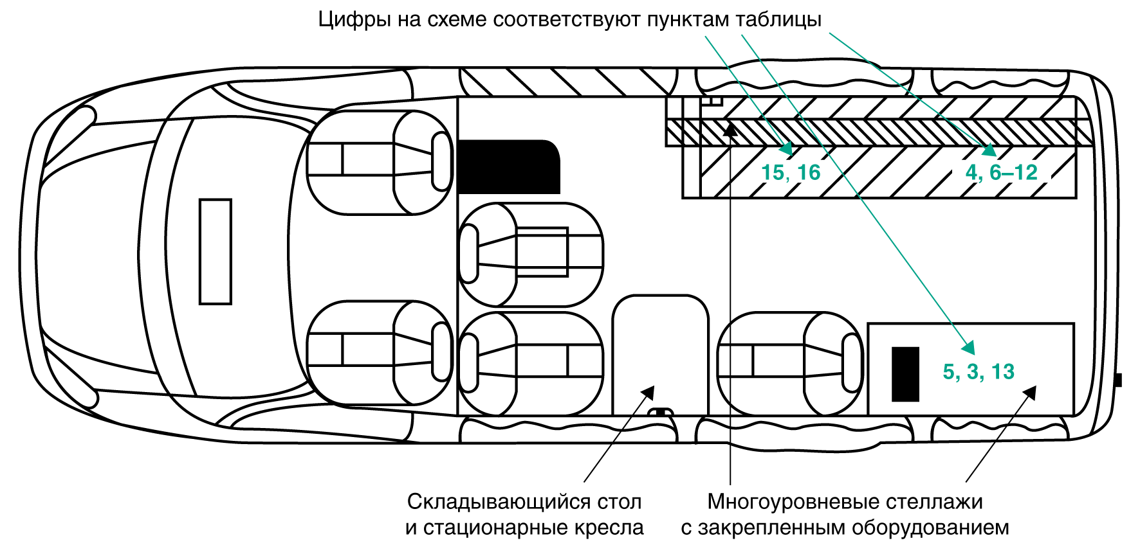
Оснащение передвижного кабинета охраны труда поможет проводить полноценные занятия по охране труда на удаленных участках, промежуточный квалификационный контроль персонала (таблица). При этом все результаты обучения можно оперативно передавать в центральный офис.
Оснащение передвижного кабинета по охране труда
№ | Наименование изделия | Кол-во, шт.
1 | Автомобиль | 1
2 | Стеллажи с полками с крепежной фурнитурой для фиксации аппаратуры, приборов и натурных образцов в транспортном положении | 2
3 | Автономная бензоэлектростанция | 1
4 | Цифровой диктофон | 1
5 | Ноутбук | 2
6 | Тренажер по оперативным переключениям в программном комплексе Модус (для обучения персонала энергетических объектов порядку проведения коммутаций на любых энергетических объектах) | 2
7 | Программный комплекс «АСОП-Эксперт» с ключом (для автоматизированного обучения и проверки знаний персонала) | 1
8 | Проектор с сумкой для переноски и экраном на треноге в чехле | 1 комплект
9 | Зеркальный фотоаппарат с картой памяти 64 Гб и сумкой для переноски | 1
10 | Цифровая видеокамера в комплекте с сумкой для переноски | 1
11 | Комплект кабелей для подключения и другое вспомогательное оборудование | 1 комплект
12 | Манекен-тренажер «Гоша» | 1
13 | Плакаты тематические | 20 шт.
14 | Набор из 20 тематических фильмов | 1 набор
15 | Ковшовые носилки | 1
16 | Аптечка | 1

Передвижной кабинет может ежедневно курсировать между филиалами. А сотрудники службы охраны труда могут проводить целевое обучение на месте, учитывая потребности персонала в обучении «здесь и сейчас».
Чаще всего такие кабинеты размещают на базе автомобиля «Газель», КамАЗ, ПАЗ и других автомобильных шасси, на которые можно смонтировать цельнометаллические фургоны.

Важно
Передвижной кабинет работодателю нужно зарегистрировать в органах ГИБДД

Кабинет комплектуют:
- портативным компьютером и акустической стереосистемой;
- спутниковым телефоном;
- портативным принтером и сканером;
- цифровым фотоаппаратом, видеокамерой, мультимедийным проектором и экраном;
- тренажером для отработки приемов оказания первой медицинской помощи;
- средствами для наглядного обучения (литература, плакаты, видеофильмы и слайды).
Кроме того, передвижной кабинет оснащают специализированными учебными программами и видеотекой по охране труда и организации безопасного производства работ, применению новых средств защиты и приспособлений. Оборудование размещают на специально предназначенных для него стеллажах, имеющих простой и безопасный доступ.
Для удобства сотрудников мобильный комплекс оборудуют кондиционером, системой отопления, холодильником, вентиляцией, автономными системами энерго- и жизнеобеспечения.
В следующем номере журнала мы расскажем, как самостоятельно оборудовать передвижную лабораторию для производственного контроля.

КОММЕНТАРИЙ РЕДАКЦИИ
Мобильным можно сделать не только кабинет по охране труда. Нередко работодатель на базе автомобиля оборудует передвижные лаборатории контроля качества продуктов производства, диагностики систем или контроля выполняемых работ. Например, мобильная лаборатория контроля качества нефтепродуктов поможет проверить качество бензина и дизельного топлива на АЗС, нефтебазах и топливных складах. А с помощью передвижной лаборатории для контроля фасадов зданий можно провести испытания качества цемента, бетона, сухих строительных смесей, фасадных материалов и покрытий.

